
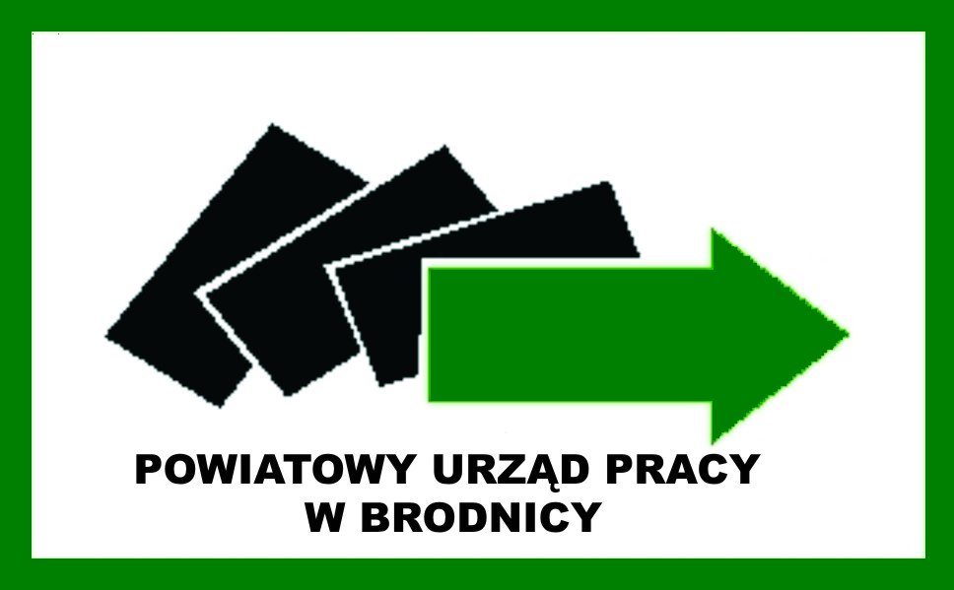



SPRAWOZDANIE Z DZIAŁALNOŚCI POWIATOWEGO URZĘDU PRACY W BRODNICY
W 2010 ROKU



BRODNICA
KWIECIEŃ 2011

